千秋红岩
------红色精神学习日记
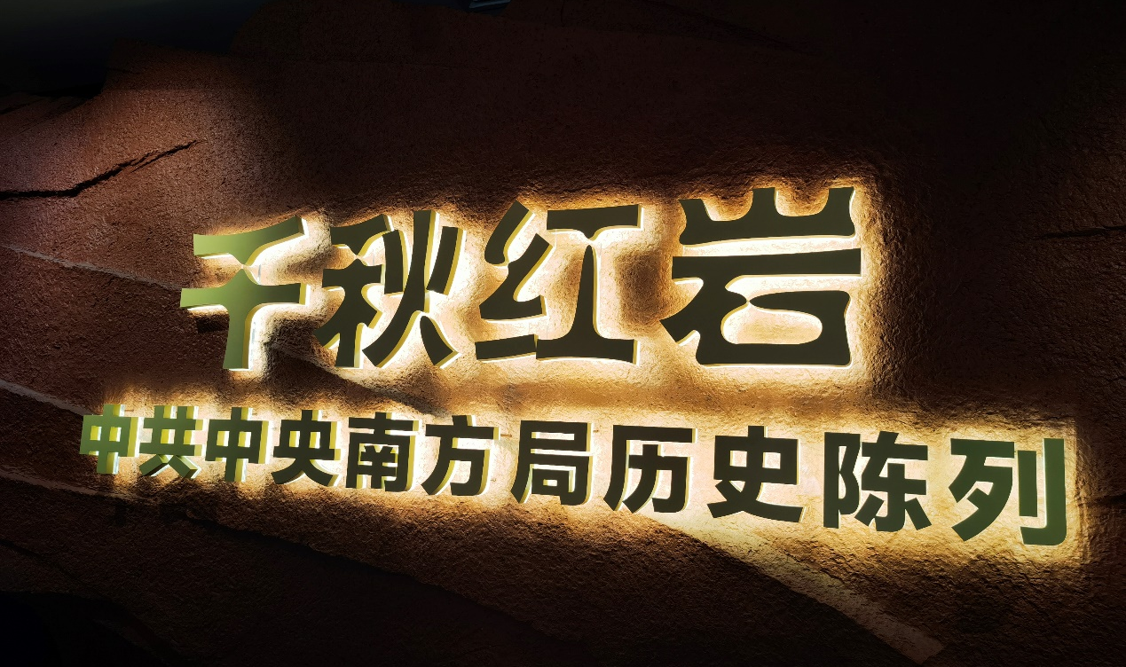

致敬伟人
没有伟大的先烈抛头颅洒热血地付出，就没有和平安宁的现在生活，我要学习先烈们不为困难，努力向前的精神。
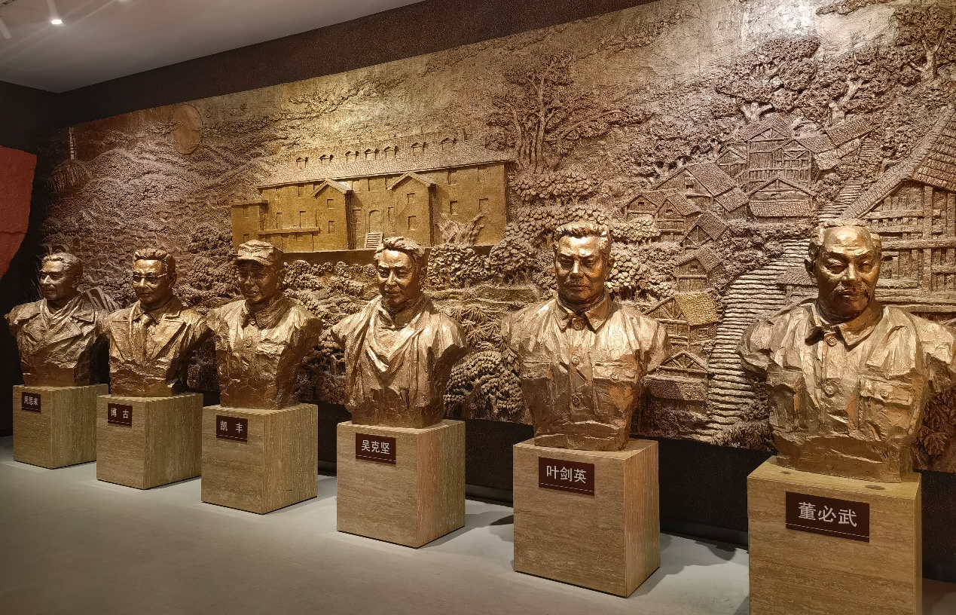

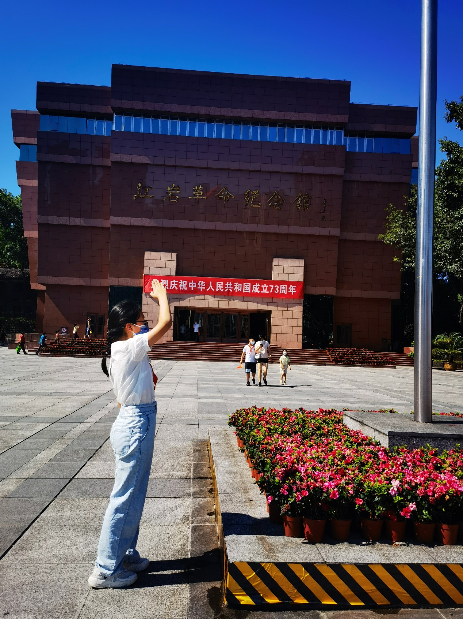

共赴国难
1931年9月18日九一八事变打响。1937年，7月7日卢沟桥事变接着打响。这种种欺压的行为引起了大批人的苏醒，共产党意识到要和国民党联手抗日，才能取得更大的成就。因为战争，南京沦陷，所以国民政府迁都重庆。紧接着共产党的长江局也称中共代表团，迁都重庆，并改名为南方局。（因为武汉沦陷）瞬间重庆成为特殊的战争舞台。周恩来作为南京局的党委书记，书写了《中国共产党抗日救国十大纲领》。
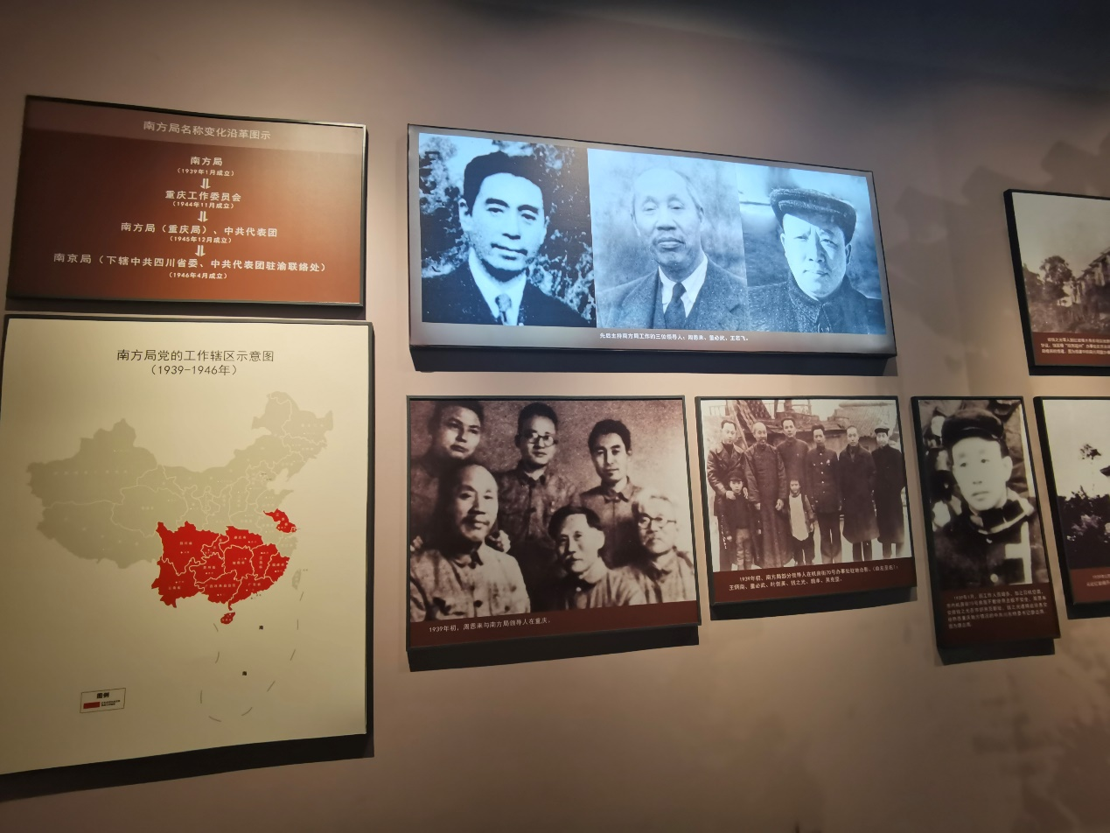

结庐红岩
因为日军侵略轰炸重庆将共产党员办公室炸毁，所以迁往大有农场，南方局迁移红岩八路军办事处，在重庆建立这里，又称红色山岩增加岩虎头岩，红岩嘴，1938年2月到1943年8月重庆被轰炸，无数人牺牲，成为中国被日军轰炸，时间最长，局面最猛的一次，许多共产党领导发表了自己的看法，如我们是炸不走的，或愈炸愈勇，从这场轰炸可以看出中国要建设坚强勇敢的战斗的党组织。
我们发誓要高举抗日民族统一战线的旗帜抗日号角被吹响，黎明的曙光就要被我们盼来。周刊群众，新华日报开始慢慢普及。为了普及全面民众，中共领导人用漫画话剧等形式，让大众了解抗日，坚持团结抗战，加强国共军事合作，为抗日战争培养军事人才，运用好参政舞台，斗争求团结，力救国共危机。安危谁与共风雨，忆同舟可以看出团结一切的决心。这是先辈们用鲜血扑来的和平多少年的战争才有今天的幸福，我们不应该身在福中不知福，而是应该努力学习，报效祖国和党红岩精神在无数的红军身上可以看出，但是也能从平凡的人身上看出。
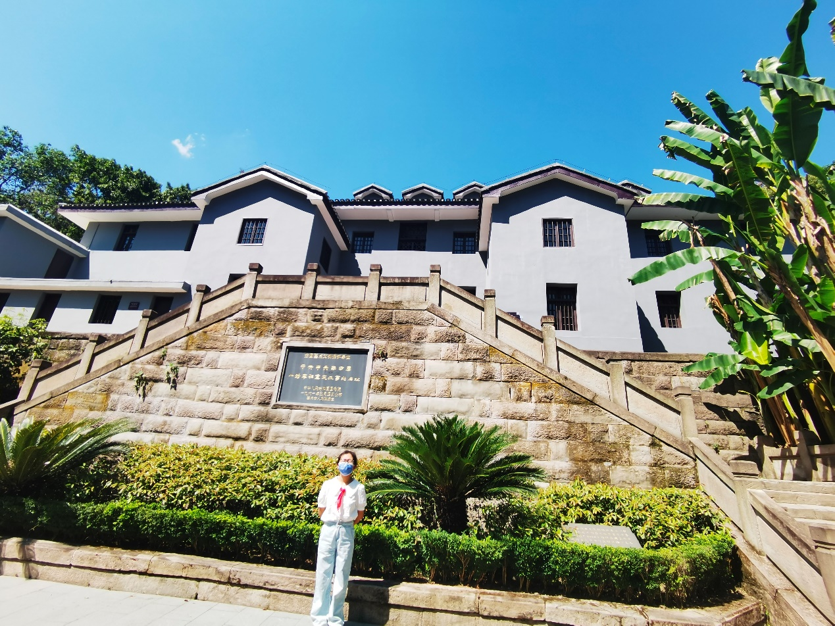

红岩精神在无数的红军身上可以看出，但是也能从平凡的人身上看出。如饶国模是几个孩子的母亲，是一个平凡的人，但他并没有落入平庸，她用半生拼出来的农场，他得知党和国家需要使用时（当时党政府重庆唯一的办公室也被日军炸毁）他没有犹豫，先是以租借的名义租给了南方局，没有收取南方局任何费用，反而四处奔波筹钱，为中共南方局捐赠物资和钱财。当时的八路军办务处，处于国民政府特务的严密监视之中，饶国模不畏生死，将自己的家变成联络站，此举赢得了中共领导人的高度赞赏。重庆解放后，饶国模在红丝绸上写下工整的楷书，将自己的农场捐赠给了国家。
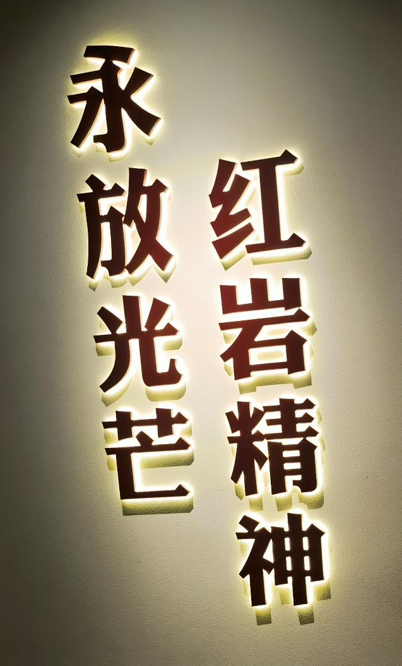
从平凡人身上中，我们可以知道红岩精神，不光是扛枪上战场，还可以是用自己力所能及的事情，为国家和党贡献出自己的力量。所以我们现在应该做的事情是努力学习，为更加富强的中国添砖加瓦。虽然英雄没能看到共和国成立的人声鼎沸，没有看过冉冉升起的五星红旗，甚至没有接受过一天教育，没有和同龄的孩子们一起欢歌笑语，可是他们换来了更多孩子的欢笑。在那一代人美好的希望中，我们迎来了黎明，黎明前耀眼的曙光，洒满了解放的漫漫长路。
今天，我们眺望祖国的大好河山，享受着九年义务教育，过着衣食无忧的生活。我知道这是曾经的先辈不惜用生命守护着党，追逐着心中的信仰，用自己的生命换来的和平，我们当珍惜眼前的幸福生活。鲁迅先生曾说：“愿中国青年都摆脱冷气，只是向上走，不必听自暴自弃者流的话。能做事的做事，能发声的发声。有一份热，发一分光。就令萤火一般，也可黑暗里发一点光，不必等候炬火。”虽然我只是一名学生，但我愿不断努力，为祖国的建设注入青春能量。这些人和事从我内心中打动了我，他们为我竖立起了榜样，我们的能力要撑起他们打造的伟大中国。英雄不论性别，同样也不分长幼。


